|  |  |  |  |  |  |
| --- | --- | --- | --- | --- | --- |
| **Nombre de la práctica** | **Manual de practica de investigacion** | | | **No.** | **1** |
| **Asignatura:** | **Arquitectura de computadoras** | **Carrera:** | **ISIC** | **Duración de la práctica (Hrs)** |  |

1. **Lugar de realización de la práctica (laboratorio, taller, aula u otro):**

Centros de internet

1. **Material empleado:**

Internet , una computadora y libros de la biblioteca

1. **Desarrollo de la práctica:**

Realiza el manual d practicas donde tendremos que investigar y documentar toda la información de la investigación dad en clases para entregar mediante de git hub

**Estructura lógica de un disco duro**

El disco duro está compuesto por las siguientes estructuras:

**Platos:**

También llamados discos. Estos discos están elaborados de aluminio o vidrio recubiertos en su superficie por un material ferromagnético apilados alrededor de un eje que gira gracias a un motor, a una velocidad muy rápida. El diámetro de los platos oscila entre los 5cm y 13 cm.

**Cabezal de lectura/escritura:**

Es la parte del disco duro que lee y escribe los datos del disco. La mayoría de los discos duros incluyen una cabeza de lectura/escritura a cada lado del plato o disco, pero hay algunos discos de alto desempeño tienen dos o mas cabezas sobre  cada que tienen dos o más cabezas sobre cada superficie  esto de manera que cada cabeza atienda la mitad del disco  reduciendo la distancia del desplazamiento radial.

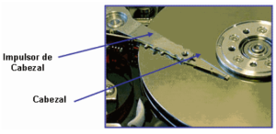

**Impulsor de Cabezal:**

Es un motor que mueve los cabezales sobre el disco hasta  llegar a la pista adecuada, donde esperan que los sectores  correspondientes giren bajo ellos para ejecutar de manera  efectiva la  lectura/escritura.

**Pistas:**

La superficie de un disco esta dividida en unos  elementos llamadas pistas concéntricas, donde se almacena  la información. Las pistas están  numeradas desde la parte exterior comenzando por el 0. Las  cabezas se mueven entre la pista 0 a la pista más  interna.

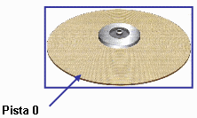

**Cilindro:**

Es el conjunto de pistas concéntricas de cada  cara de cada plato, los cuales están situadas unas encima  de las otras. Lo que se logra con esto es que la cabeza no

tiene  que moverse para poder acceder  a las diferentes pistas de un mismo cilindro. Dado que las  cabezas de lectura/escritura están alineadas unas con  otras, la

controladora de disco duro puede escribir en todas las  pistas del cilindro sin mover el rotor. Cada pista esta formada  por uno o más cluster.

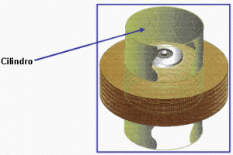

**Sector:**

Las pistas están divididas en sectores, el  número de sectores es variable. Un sector es la unidad  básica de almacenamiento de datos sobre los discos duros.  Los discos duros almacenan los datos en pedazos gruesos llamados  sectores, la mayoría de los discos duros usan sectores de  512 bytes cada uno. Comúnmente es la controladora del  disco duro quien determina el tamaño de un sector en el  momento en que el disco es formateado, en cambio en algunos  modelos de  disco duro se permite especificar el tamaño de un  sector.

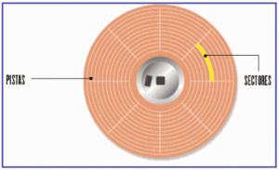

**Cluster:**

Es un grupo de  sectores, cuyo tamaño depende de la capacidad del  disco.

A continuación se muestra una tabla  que representa esta relación:

|  |  |  |  |
| --- | --- | --- | --- |
| **Tamaño del Driver** | **Tipo de FAT**  **(bits)** | **Sectores por cluster** | **Tamaño del Cluster  (kb)** |
| **0-15** | 12 | 8 | 4 |
| **16-127** | 16 | 4 | 2 |
| **128-255** | 16 | 8 | 4 |
| **256-511** | 16 | 16 | 8 |
| **512-1023** | 16 | 32 | 16 |
| **1024-2048** | 16 | 64 | 32 |

### VELOCIDAD DE DISCOS DUROS

Para el uso diario, la velocidad a la que podemos acceder a los archivos en nuestro ordenador, desplazarlos, modificarlos o eliminarlos resulta muy importante, tanto desde la perspectiva de un usuario doméstico como de uno profesional. Por lo tanto, es otra de las variables a tener en cuenta.

Aquí no hay mucho que explicar: las SSD o unidades de estado sólido son superiores tanto en velocidad como en rendimiento a los discos duros. Un ordenador que dispone de un SSD [funcionará más rápido](https://computerhoy.com/paso-a-paso/hardware/optimiza-funcionamiento-tu-ssd-windows-10-47956), llegando a arrancar en tan solo cinco segundos.

Un ordenador que tenga el sistema operativo instalado en un HDD puede llegar tardar muchísimo más. Con un SSD, absolutamente todo tendrá un rendimiento mayor, por eso, si lo que quieres es tener un ordenador rápido elegirás un SSD sin mucha duda al respecto